AQUATECH

Green Tech Solution si occupa dello sviluppo di soluzioni tecnologiche innovative rivolte all’ambito dei servizi ambientali, industriali e per la sicurezza. Lo fa attraverso l’utilizzo di droni autonomi aerei, terrestri e marini capaci di svolgere delle missioni di pattugliamento territoriale con diverse unità interconnesse.
Viene qui presentato il servizio di monitoraggio delle vasche, dei bacini e dei mari, legato all’innovativo sistema AQUATECH che mira ad automatizzare le attività di controllo sullo stato di salute delle acque e delle colture. Esso rappresenta una soluzione ingegneristica sul servizio di monitoraggio per gli addetti alla salvaguardia ambientale degli specchi d’acqua marini, lacustri e fluviali. Il sistema automatico AQUATECH, integrato al territorio consente con costi competitivi una nuova concezione del controllo colturale effettuato attraverso l’utilizzo natanti automatizzati e sensorizzati.

LA TECNOLOGIA
La tecnologia AQUATECH consente una mappatura dello stato di salute della coltura mediante l’acquisizione di dati in maniera programmata e sistematica, mediante l’utilizzo di una zattera sensorizzata in grado di ottenere informazioni riguardo i parametri fisici, chimici e biologici delle acque e delle colture. Il sistema è controllato da remoto attraverso un’innovativa Ground Control Station (GCS) che consente all’operatore sia di decidere la posizione in cui inviare il natante, sia di effettuare le azioni correttive ove necessario. Questo dà un completo controllo della missione andando a facilitare le fasi salienti di questa pratica.

- La zattera è alimentata ad energia elettrica (non inquinante). È costituita da due galleggianti laterali e una struttura centrale in alluminio con una configurazione a catamarano, delle dimensioni di 1270x960 mm. Nella parte sottostante è dotata di una stazione di rilevamento dei parametri della acqua. La zattera è equipaggiata con sensori anticollisione che le permettono di evitare gli ostacoli e navigare in conformità ai regolamenti della navigazione marina.
- La GCS è adibita al coordinamento delle operazioni e la definizione delle missioni. Elabora i dati acquisiti dal pattugliamento e fornisce informazioni sullo stato di salute delle aree ispezionate.

IL SERVIZIO OFFERTO
AQUATECH opera nel mercato dell’acquacoltura andando a monitorare lo stato di salute delle acque e delle colture in differenti ambienti acquatici. I nostri principali clienti del mercato italiano sono identificabili nei coltivatori e produttori di prodotti ittici sparsi su tutto il territorio italiano, gli stabilimenti di acquacoltura di produzione/allevamento in vasche aperte o chiuse nonché nei bacini artificiali o naturali, le società di salvaguardia di flora e fauna marina ed enti di gestione delle acque e dei servizi idrici.
L’azienda ha identificato due macroaree di applicazione: monitoraggio degli allevamenti e monitoraggio della qualità delle acque.
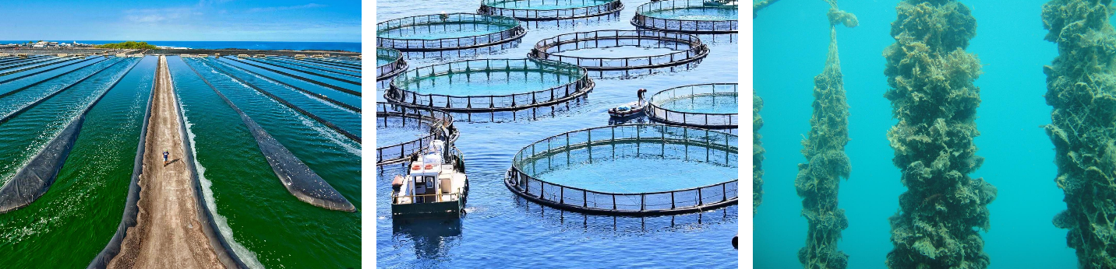
- Monitoraggio degli allevamenti
Le attività interessano fini biologici come la salvaguardia delle coltivazioni delle alghe di cui esistono tante varietà con proprietà e caratteristiche diverse. Con il servizio proposto possono essere raggiunti anche gli stabilimenti che si occupano di itticoltura, gambericoltura e molluschicoltura che, in casi frequenti, si assomigliano per caratteristiche infrastrutturali delle vasche di produzione e che quindi ampliano il target di riferimento. Lo stesso ragionamento può essere fatto per il settore già maturo della produzione di metaboliti secondari da colture cellulari di origine vegetale.
Il sistema consente la misurazione dei parametri delle colture (presenza di batteri dannosi come l’Escherichia Coli e/o epatiti e virus) e dell’acquisizione dei dati di qualità delle acque; inoltre, è in grado di effettuare azioni colturali e correttive in tempi ridotti.

- Monitoraggio della qualità delle acque
Questo servizio permette l’analisi sulla qualità delle acque potabili e agricole rendendosi di elevata importanza per gli enti preposti al servizio idrico regionale e comunale.
Il sistema acquisisce dati sui principali parametri di salute delle acque, analizzando parametri fisici e chimici come pH, salinità, temperatura, ossigeno disciolto, BOD (Biochemical Oxygen Demand) e anidride carbonica (CO2). Permettendo inoltre l’identificazione tempestiva della presenza di parassiti, batteri e virus.

Il sistema AQUATECH prevede l’integrazione di un’unità navigante equipaggiata con la sensoristica necessaria per la navigazione autonoma, per la misurazione dei parametri e per le azioni specifiche (spargi-Sali, ossigenazione acqua, eliminazione escrescenze superficiali, regolazione pH...). Tale unità interconnessa con una stazione di controllo dell’impianto (GCS) fornisce in tempo reale numerose e precise informazioni sullo stato colturale con la possibilità di essere controllata anche da remoto.

